נכנסתי לrecovery mode של ubuntu

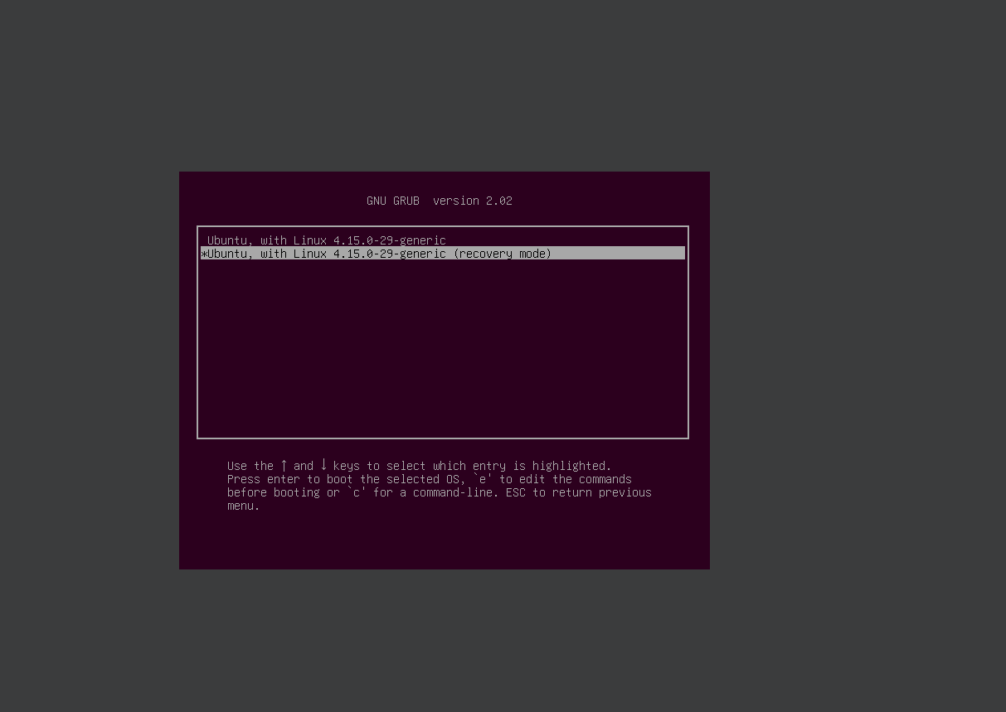

אחרי זה נכנסתי לroot בשביל לשנות את הסיסמה

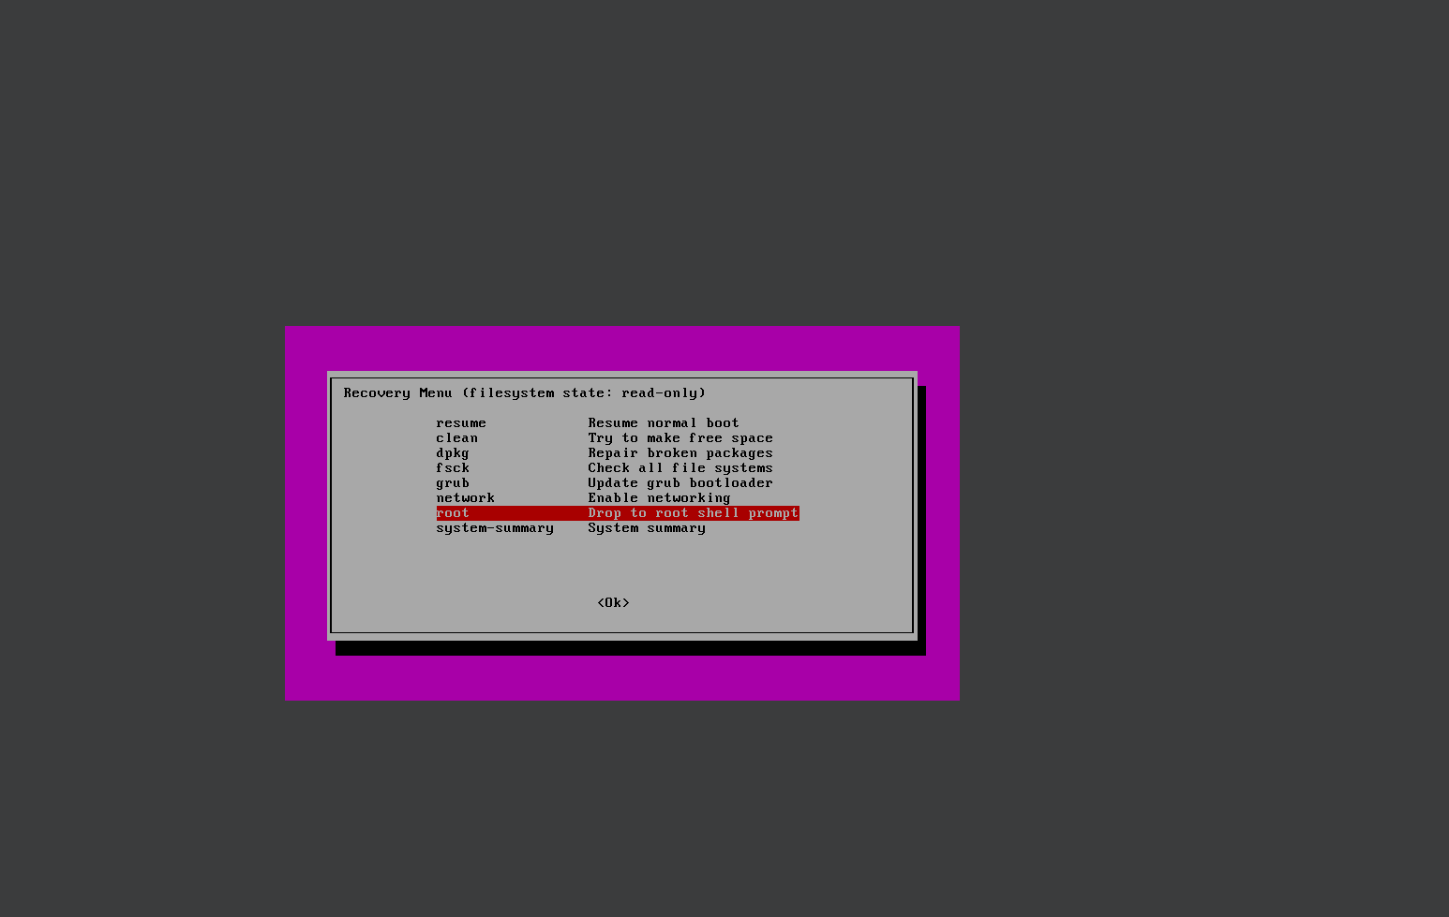

בגלל שהroot הוא read only הייתי צריך לשנות אותו ל read and write בשביל לשנות דברים

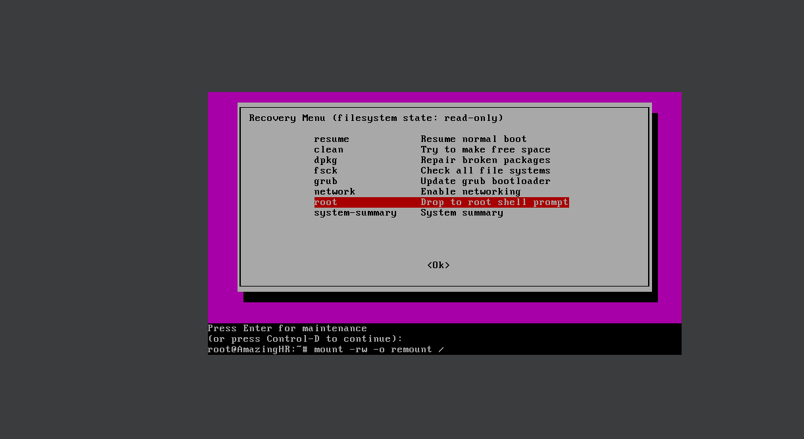

אחרי זה מצאתי את השם של החשבון

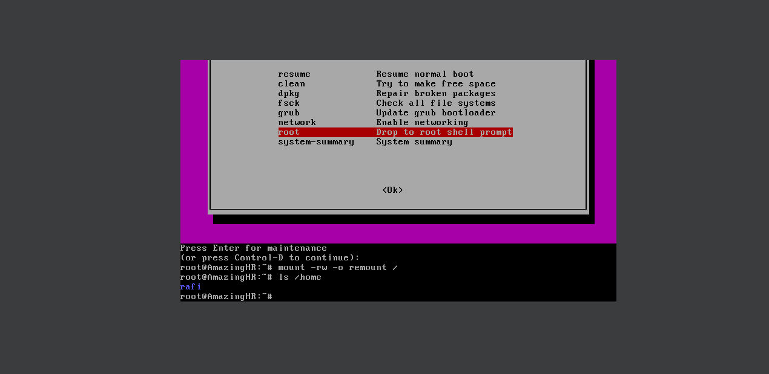

ושיניתי לו את הסיסמה ל123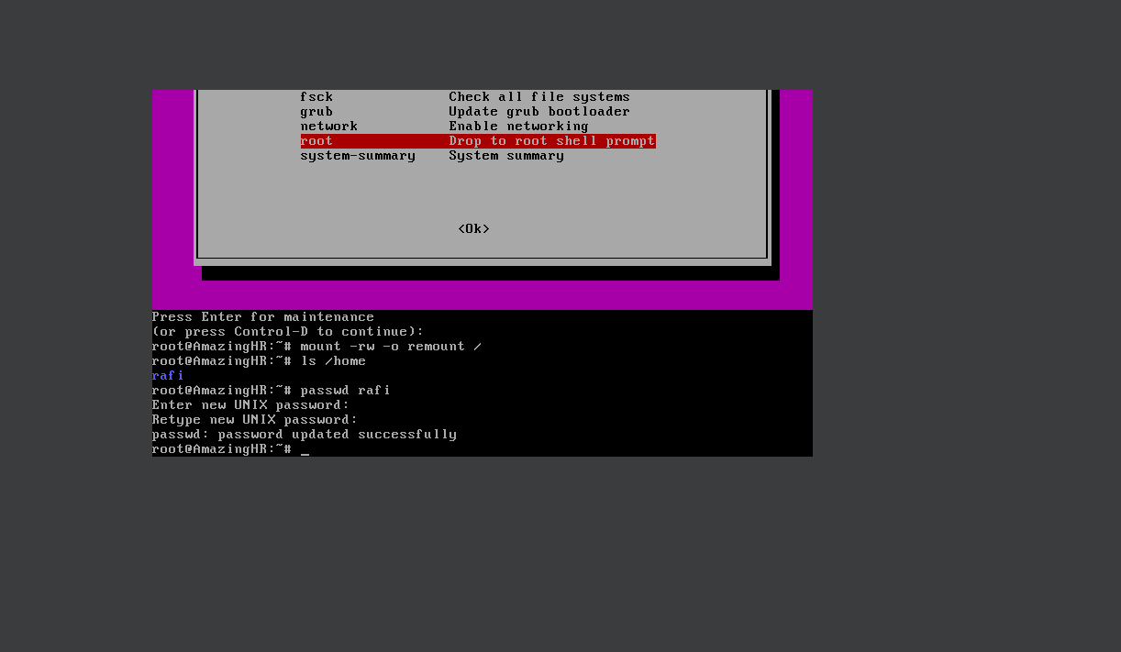

הסיסמה בשלב 2 היא 2468abcd, הבנתי בpassword.bits התוכן של הקבצים רשום הפוך מהסדר שלהם אז הג'יבריש שיש בהתחלה זה note ואז רשום הcontact ואז הקובץ של הסיסמאות ו2468abcd היא אחרונה שרשומה שם

רשמתי בטרמינל prog וזה פתח לי מקום להכניס סיסמה, זה רשם שהסיסמה נכונה וש daemon רץ, אחרי זה הרצתי את הפקודה lsof עם פילטר של prog וזה הביא לי רשימה של קבצים

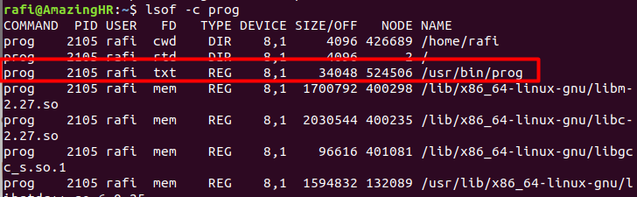

ראיתי את הקובץ המסומן אז עשיתי לו cat

וזה הביא לי מלא ג'יבריש אבל גם רשימה של תיקיות וקבצים, חיפשתי אותם וזה הוביל אותי לתיקייה שבה כל המידע על האנשים נמצא

